Projekt zaliczeniowy

Programowanie obiektowe
Rok akademicki 2025/2026

Autorzy:
Jacek Rybak

Aplikacja „bank”

Projekt umożliwia zapisanie w bazie danych klientów oraz pracowników banku. Ponadto przechowuje informacje nt. konta klienta oraz jego historię transakcji (umożliwia też wykonywanie nowych transakcji).

Podział ról

Każda klasa, dokumentacja oraz testy – Jacek Rybak

Diagram klas
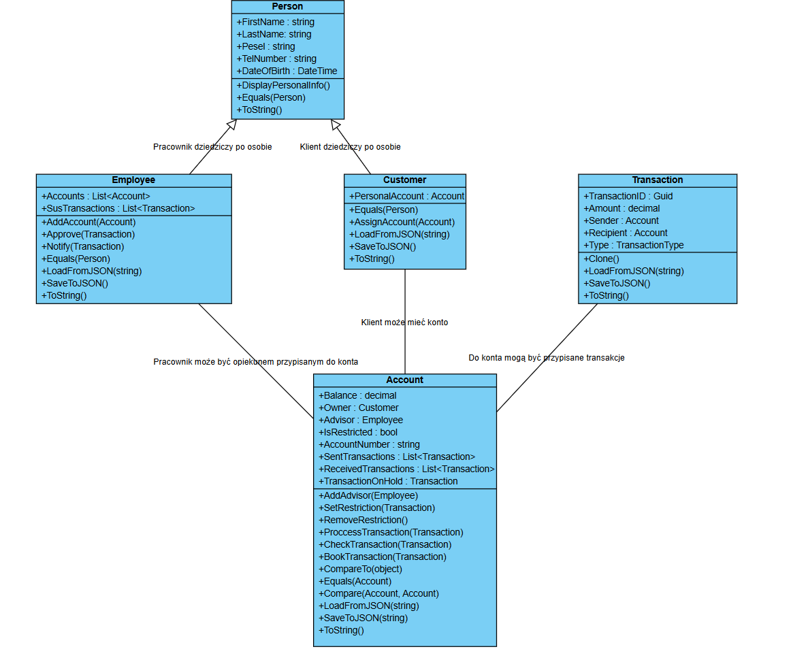

Opis funkcjonalności
Pierwsze okno MainWindow umożliwia wybór operowania jako manager, pracownik lub klient. Jeżeli wybierze się opcję manager to otwiera się okno SupervisorWindow, w którym możliwe jest dodawanie nowych pracowników, czyli obiektów Employee lub można zobaczyć listę pracowników i listę klientów (obiekty Customer), którzy są zapisani w bazie danych.
Przy wyborze klient otwiera nam się kolejne okno, w którym wybieramy, którym klientem jesteśmy (jest to bardzo okrojona wersja logowania bez hasła). Następnie widzimy Customer2Window, w którym możemy sprawdzić historię transakcji (obiekt Transaction) lub założyć konto, jeśli go jeszcze nie mamy (program tworzy nowy obiekt Account i przypisuje go do Customer w związku 1:1). Można też tworzyć nową transakcję z trzech typów do wyboru: przelew, depozyt lub wypłata.
Ostatnim możliwym wyborem jest pracownik, który ma podobny ekran „logowania” do klienta, a następnie przenosi nas do okna Employee2Window, które pozwala na dodawanie nowych klientów do bazy lub sprawdzanie podejrzanych transakcji, czyli transakcji, które zostały oznaczone jako podejrzane przez metodę CheckTransaction klasy Account.
Każde z głównych okien posiada też przycisk powrotu do ekranu głównego (MainWindow).

